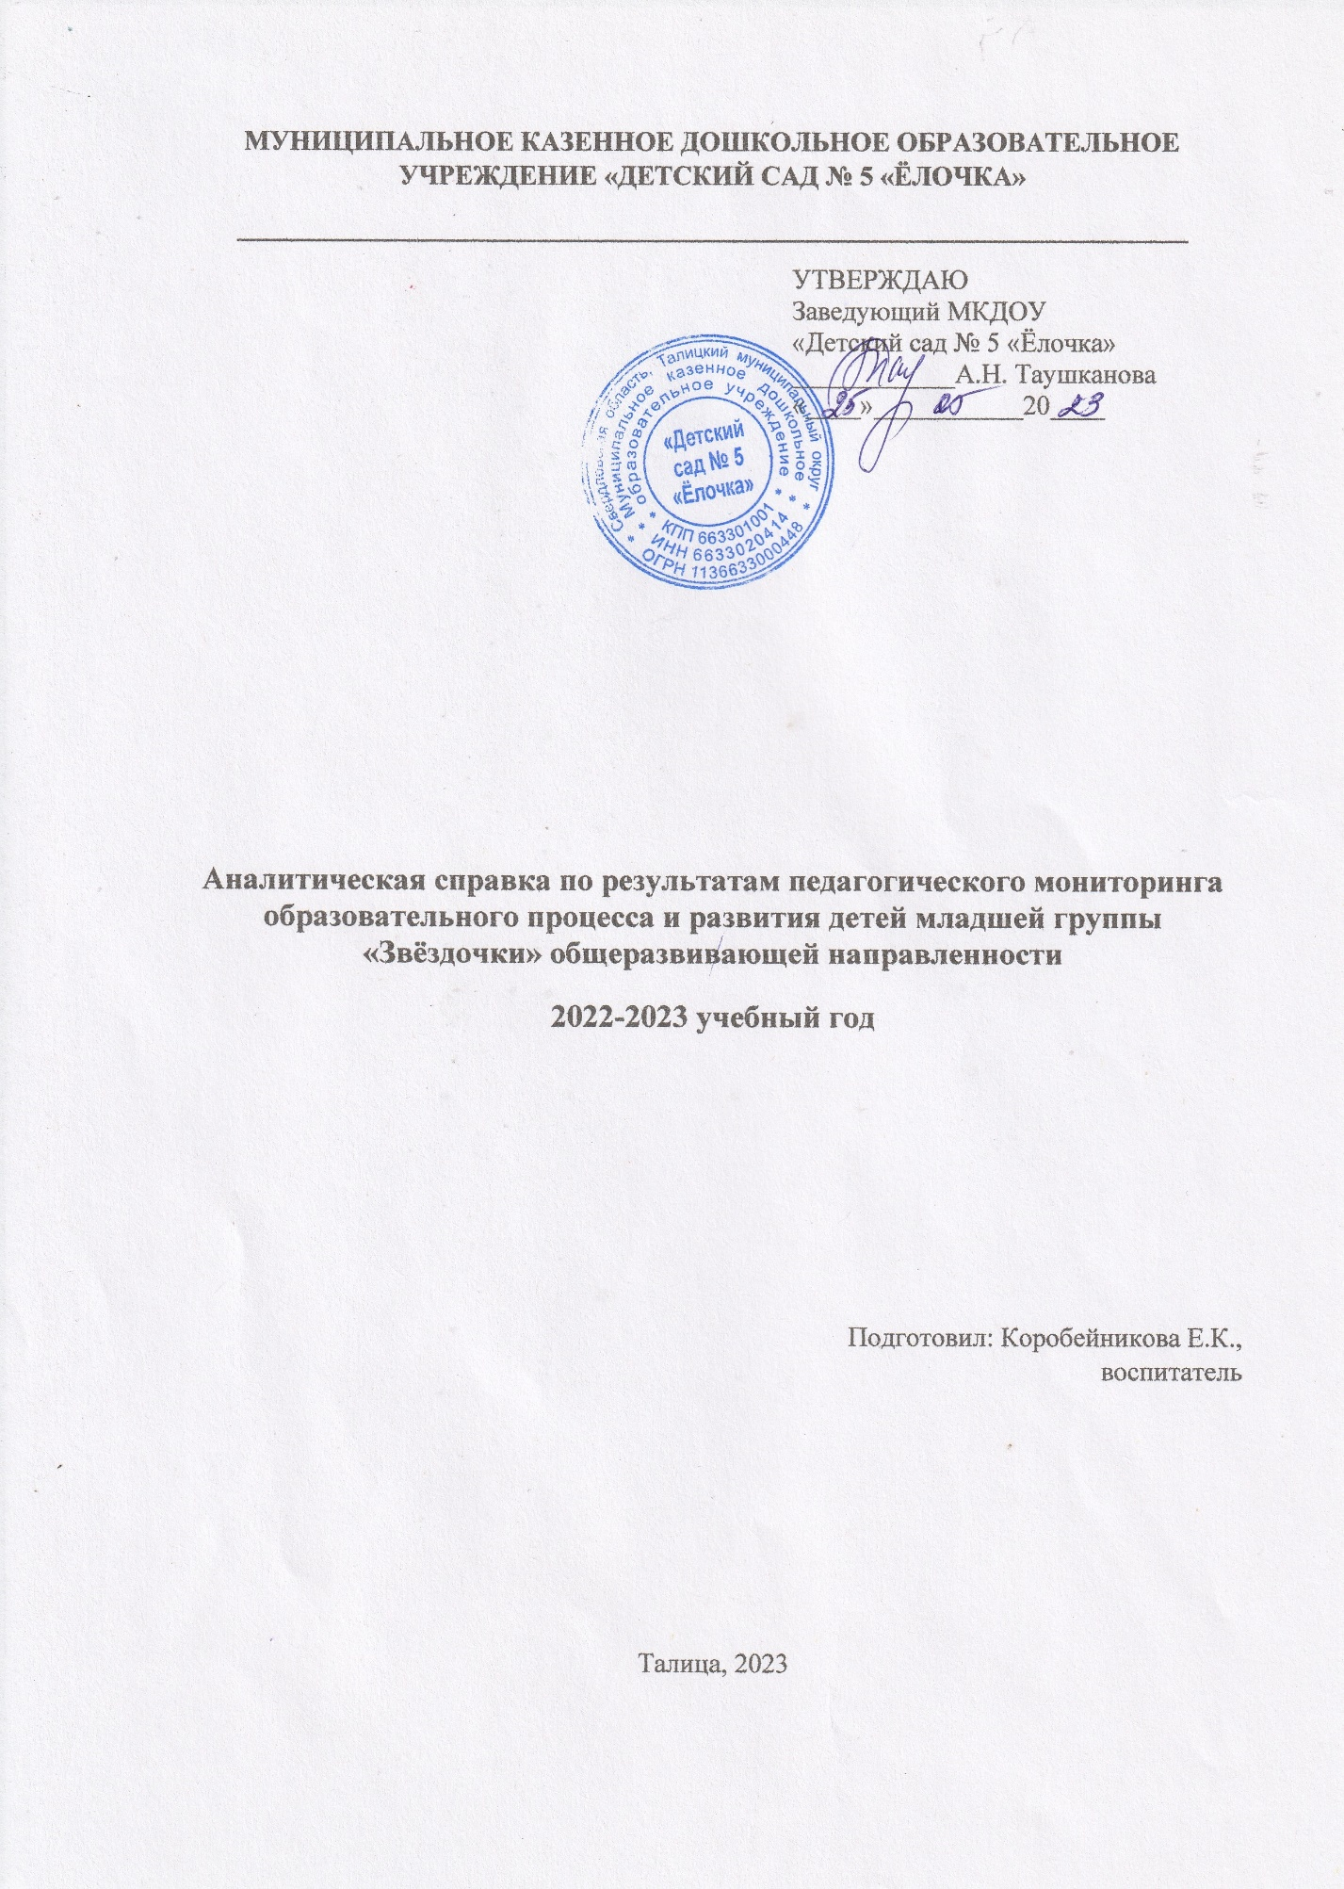

**Аналитическая справка по результатам педагогического мониторинга образовательного процесса и детского развития в младшей группе «Звездочки» за 2022-2023 учебный год**

**Дата:** 25.05.2023

Воспитательно-образовательный процесс в младшей группе выстроен на основе примерной основной общеобразовательной программы дошкольного образования «От рождения до школы» под редакцией Н.Е. Вераксы, Т.С. Комаровой, М.А. Васильевой.

В группе 27 детей возрастом 3-4 года.

***Цель мониторинга:*** определение уровня усвоения детьми младшей группы образовательной программы ДОУ;

***Задачи мониторинга:***

-определить уровень усвоения детьми программного материала по образовательным областям;

-определить уровень усвоения программного материала по группе в целом

-оптимизировать работу с детьми, наметить направление работы по итогам мониторинга по группе в целом;

-построить образовательную траекторию развития каждого ребенка;

***Методы диагностики:***

-наблюдение;

-игровые упражнения;

-индивидуальная беседа;

-тестовые задания;

-беседа с родителями с учетом анкетирования.

***Обследование проводилось по пяти образовательным областям:***

-физическое развитие;

-познавательное развитие;

-речевое развитие;

-социально – коммуникативное развитие;

-художественно-эстетическое развитие.

Результаты диагностики усвоения детьми разделов программы определяются тремя уровнями:

*-*навык не сформирован (ребенок не справляется с заданием самостоятельно, даже с небольшой помощью воспитателя),

*-*навык на стадии формирования (ребенок справляется с заданием с небольшой помощью воспитателя),

*-*навык сформирован (ребенок самостоятельно справляется с предложенным заданием).

***1. Социально – коммуникативное развитие***

По итогам проведения обследования в младшей группе общеразвивающей направленности «Звездочки» в образовательной области «Социально – коммуникативное развитие», выявлены следующие результаты:

|  |  |
| --- | --- |
| **Начало года:**  Навык сформирован: 3 чел (11%)  Навык на стадии формирования: 22 чел (81%)  Навык не сформирован: 2 чел (7%) | **Конец года:**  Навык сформирован: 7 чел (26%)  Навык на стадии формирования: 18 чел (67%)  Навык не сформирован: 2 чел (7%) |

**Вывод:** По данным мониторинга видно, что программный материал образовательной области усвоен детьми на среднем уровне. К концу учебного года дети стали проявлять интерес к общению со сверстниками, называют их по именам; в дидактических играх принимают игровые правила и действуют в соответствии с ними; охотно вступают в ролевой диалог с воспитателем и сверстниками, меняют интонацию голоса в зависимости от роли; проявляют интерес к игровому общению со сверстниками.

**Рекомендации:** Больше уделять внимания обогащению сюжетных игр, умению вести ролевые диалоги, принимать игровые задачи, общаться со взрослыми и сверстниками. Наладить взаимодействие с семьей по реализации общеобразовательной программы ДОУ.

***2. Познавательное развитие***

По итогам проведения обследования в младшей группе общеразвивающей направленности «Звездочки» в образовательной области «Познавательное развитие», выявлены следующие результаты:

|  |  |
| --- | --- |
| **Начало года:**  Навык сформирован: 9 чел (34%)  Навык на стадии формирования: 13 чел (48%)  Навык не сформирован: 5 чел (18%) | **Конец года:**  Навык сформирован: 12 чел (44%)  Навык на стадии формирования: 12 чел (44%)  Навык не сформирован: 3 чел (12%) |

**Вывод:** По данным результатам можно сделать вывод, что за год половина детей группы усвоила программный материал без определенных трудностей. Результаты отражают состояние возрастной нормы развития воспитанников, отмечается положительная динамика. Дети проявляют активный интерес к рассматриванию картинок, иллюстраций из детских книг; проявляют интерес к окружающему миру, обследованию незнакомых предметов, их свойств; знают названия окружающих предметов и игрушек; умеют группировать предметы по цвету, размеру и форме. Выявлены затруднения в определении количественного соотношения двух групп предметов, различить виды растений и животных, их детенышей.

**Рекомендации**: Продолжать работу по формированию целостной картины мира, взаимодействовать с семьей по реализации образовательной программы дошкольного образования. Организация индивидуальной образовательной деятельности с детьми, имеющими затруднения в освоении программного материала по данной образовательной области.

***3. Речевое развитие***

По результатам обследования детей младшей группы «Звездочки» в образовательной области «Речевое развитие», можно увидеть следующие результаты:

|  |  |
| --- | --- |
| **Начало года:**  Навык сформирован: 0%  Навык на стадии формирования: 25 чел (93%)  Навык не сформирован: 2 чел (7%) | **Конец года:**  Навык сформирован: 5 чел (18%)  Навык на стадии формирования: 20 (75%)  Навык не сформирован: 2 чел (7%) |

**Вывод:** По итогам сравнительного анализа показателей начала и конца учебного года, можно сделать следующие выводы. В целом, результаты большинства детей в пределах возрастной нормы развития, отмечается положительная динамика. Дети с удовольствием рассматривают сюжетные картинки и кратко рассказывают об увиденном; отвечают на разнообразные вопросы взрослого, касающиеся ближайшего окружения, используя в речи практически все части речи, простые нераспространенные предложения. Выявлены затруднения у детей в поддержании беседы, в речи отмечаются грамматические ошибки, речь невнятная.

**Рекомендации:** в течение учебного года с детьми, имеющими уровень ниже среднего, планируется следующая работа: индивидуальные занятия по речевым заданиям, дидактические игры, чтение художественной литературы, индивидуальные беседы, заучивание стихов коллективно и индивидуально; проводить беседы и консультации родителями по данному разделу.

***4. Художественно – эстетическое развитие***

По итогам проведения обследования в младшей группе общеразвивающей направленности «Звездочки», выявлены следующие результаты:

|  |  |
| --- | --- |
| **Начало года:**  Навык сформирован: 12 (44%)  Навык на стадии формирования: 15 чел (56%)  Навык не сформирован: 0% | **Конец года:**  Навык сформирован: 18 (67%)  Навык на стадии формирования: 9 чел (33%)  Навык не сформирован: 0% |

**Вывод:**Результаты освоения программного материала по образовательной области «Художественно – эстетическое развитие» большей части детей группы в пределах возрастной нормы.

Конструирование: дети к концу учебного года умеют различать фигуры, строить по образцу, но затрудняются строить по заданным условиям, а также строить по собственному замыслу. При рассматривании схем выделяют части построек и рассказывают, из каких деталей состоит постройка.

Рисование: дети могут правильно держать карандаш и кисть, создавать простейшие изображения красками, различают основные цвета. Способны изобразить круг, предметы, состоящие из прямых и наклонных линий.

Лепка: дошкольники 4-го года жизни умеют отделять от большого куска небольшие кусочки пластилина, умеют раскатывать комочки круговыми движениями рук, могут создавать предметы, состоящие из 2-3 частей, соединяя их, путем прижимания друг к другу.

 Аппликация: умеют предварительно выкладывать на листе изображения и приклеивать их. Аккуратно пользуются клеем.

**Рекомендации**: продолжать совершенствовать технику рисования, лепки, аппликации, развивать творческие способности воспитанников. В течение дня предлагать дидактические игры, альбомы для раскрашивания, проводить упражнения на развитие мелкой моторики и пальчиковую гимнастику. В уголках для творчества предоставить возможность для самостоятельной творческой активности детей. Иметь необходимое оборудование для работы с пластилином, природным материалом, бумагой, красками, следить за их обновлением. Принимать участие в конкурсах и выставках. Продолжать взаимодействие с семьей и организовывать конкурсы совместного детско- родительского творчества.

***5. Физическое развитие***

По итогам диагностики качества образования в области физическое развитие выявлены следующие результаты:

|  |  |
| --- | --- |
| **На начало учебного года**  Навык сформирован: 19 чел (70%)  Навык на стадии формирования: 8 чел (30%)  Навык не сформирован: 0% | **На конец учебного года**:  Навык сформирован: 22 чел (81%)  Навык на стадии формирования: 5 чел (19%)  Навык не сформирован: 0% |

